Методическая рекомендация предназначена педагогам дополнительного образования эстетического цикла.

«СКРАПБУКИНГ»

Составила: Котова Е.Н.
педагог дополнительного образования

Содержание

1 Пояснительная записка ……………………………………………….4

2 Немного из истории…...……………………………………………….5

3 Бумага для скрапбукинга………………………………………………7

4Цвет в скрапбукинге…………………………………………………….9

5 Заключение………………………... ………………………………….14

6 Список используемой литературы…………………………………...15

Пояснительная записка

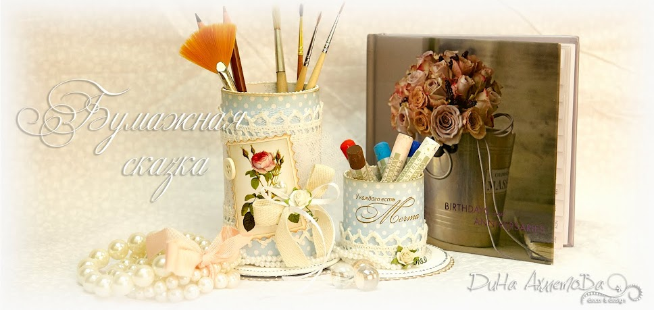

Вы когда-нибудь занимались скрапбукингом? Нет? А я утверждаю, что да. Вы просто не знали что это такое. Вспомните детский садик или 1 класс школы. Помните открытку, сделанную маме на восьмое марта? Вот это и есть он, загадочный скрапбукинг. А дневники и анкеты, украшенные вырезками из журналов, открыток и переводных картинок? На самом деле скрапбукинг - это оформление фотоальбомов или отдельных фотографий, книг, записных книжек, календарей, открыток и многого другого в различных стилях.

Скрапбукинг позволяет хранить фотографии, вырезки из газет о памятных событиях, рисунки и различные дорогие сердцу мелочи в своеобразных декорированных скрап-альбомах. Каждая страница такого альбома может охватывать какой-то один момент из жизни семьи – свадьбу, венчание, медовый месяц, рождение детей…, а может весь альбом быть посвящён одному знаменательному событию. Это может быть не просто альбом в классическом его представлении, а целые произведения искусства – страницы могут быть вырезаны в форме сердечка, цветочка, могут быть сложены в виде гармошки; страницы скрепляются декоративными шнурами, лентами, кольцами. В общем, тут есть, где разгуляться творческой натуре.

Немного из истории

Название скрапбукинг состоит из двух английских слов: scrap-страница и book-книга. Таким образом, скрапбук (англ. Scrapbook) – это декорированный фотоальбом, альбом фотоколлажей, аскрапбукинг - вид рукоделия, суть которого состоит в изготовлении и оформлении семейных или личных фотоальбомов.
Скрапбукинг - это очень увлекательное занятие, которое подходит для людей любого возраста - от мала до велика. Кроме того, что скрапбукинг - хобби, приносящее удовольствие, это еще хорошая возможность подготовить незабываемые подарки для друзей и близких, донести до будущих поколений частичку своей истории: историю, семьи, дружбы, школьных лет - историю жизни, сохранить дорогие сердцу воспоминания.
В жизни каждого из нас случаются события, которые хотелось бы запомнить надолго. С помощью скрапбукинга сделать это просто и интересно. Еще с древнейших времен человек пытался увековечить свою историю, делая наскальные рисунки. Позднее появилась бумага, еще позднее фотоаппараты, фотографии и фотоальбомы. Все это подготовило хорошую
почву, для того, чтобы в 21 веке мы воспользовались накопленными знаниями и полученным опытом для воплощения в жизнь идеи скрапбукинга.
Хотя, не правильно было бы говорить, что скапбукинг появился в 21 веке, в 21 веке он приобрел массовые масштабы. Современный скрапбукинг, в том виде, в котором он существует сейчас, появился в 80-х годах прошлого столетия и первоначально являлся увлечением домохозяек.
А вообще первые идеи скрапбукинга зародились еще в 1598 году. В то время начали собирать поэмы, цитаты, собственные наблюдения и вклеивать их в обычные книги. В Англии становились популярными тетради для записи любимых стихов, памятных афоризмов и цитат. От современного скрапбукинга эти увлечения отличались разрозненностью информации, т.к. сейчас в скрапбукинге обычно уделяется внимание и подчёркивается определённый человек или событие.
Свою современную историю скрапбукинг принимает в Германии в 1826 году, когда стали печатать альбомы с гравюрами и изображениями. Сам термин «скрапбукинг» появился в 1830-х годах.
Скрапбукинг сейчас - это не только украшение альбомов, так же в этой технике могут быть оформлены открытки, рамки, конверты, свадебные приглашения, подарочные коробочки-все, на что хватит фантазии. Правда изготовление открыток ручной работы носит несколько
другое название – кардмейкинг. От англ. card – открытка, make – делать. Техника кардмейкинга тесно связанна со скрапбукингом, в обеих техниках используются одни и те же материалы. Возможно, поэтому термин кардмейкинг не так популярен, чаще всего все, что связано с бумагой, альбомами и ручной работой называют скрапбукинг.
Традиционные материалы, используемые в скрапбукинге - это альбомы для фотографий, бумага и картон, различные ткани и украшения. Так же существует минимальный набор инструментов для занятий скрапбукингом - это ножницы, карандаши, ручки, фломастеры, клей, линейка и трафареты, скрепляющие инструменты (дырокол, степлер). Здесь названа только малая часть инструментов и материалов, используемых в скрапбукинге, на самом деле выбор огромен. И с популярностью этого хобби растет количество товаров и количество магазинов, в которых можно их приобрести.

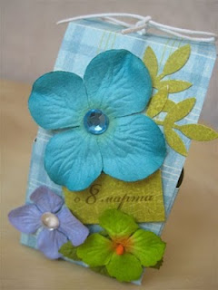

Бумага для скрапбукинга

Выбор бумаги для скрапбукинга – это очень важный этап при создании Вашей скрап - работы. Бумага для скрапбукинга может отличаться по цвету, плотности, типу и свойствам.
Хорошая бумага для скрапбукинга должна выдерживать проверку временем, т.к. основная цель Вашей кропотливой работы не одноминутное восхищение, а передача чувств, эмоций и сохранение красоты на долгие годы. Бумага для скрапбукинга должна противостоять внешним воздействиям – ультрафиолету, влажности, деформации и т.д. Такая бумага не должна содержать кислот и химически активных веществ Только в этом случае бумага для скрапбукинга сохранит свой первоначальный вид, не деформируется и не пожелтеет со временем. Поэтому, бумага, применяемая в быту, например, офисная бумага, не подойдет для Ваших скрап – работ, т.к. она явно не относится к бумаге хорошего качества. Об этом стоит задумываться каждый раз,когда вы хотите сэкономить и распечатать фон на принтере – вы создаете не только недолговечный рисунок, но и лишаете себя и своих близких радостных воспоминаний.
По цвету, бумага для скрапбукинга может быть разнообразной! Все зависит от вашей фантазии и выбранной темы. Но разобраться в этом изобилии не так-то просто. Чтобы
глаза не разбегались в разные стороны, при выборе цвета бумаги для скрапбукинга руководствуйтесь следующим правилом: цвет выбираемой бумаги должен соответствовать цвету основного элемента на выбранных вами фотографиях или картинках. Также цвет бумаги можно подобрать под настроение или эмоции, запечатленные на фотографиях, либо сосредоточить внимание на событии или празднике, которому они посвящены. Более подробно о цвете, читайте в статье в следующей статье
По типу бумагу для скрапбукинга можно разделить на:
-бумагу для основы
-бумагу для оформления
-бумагу для украшения
Для основы обычно используют картон. Плотность картона выбирается в зависимости от назначения элемента. Например, страницы для альбома изготавливаются из более плотного картона, если картон используется как элемент украшения - буквы, фигурки, либо просто как часть странички, то здесь подойдет картон менее плотный. Так как картон чаще всего является основным элементом скрап - странички, то и его цвет
является основным.
Бумага для оформления. Это более тонкая бумага для скрапбукинга, чем картон она может быть окрашена как с одной, так и с двух сторон. Ее преимуществом является большой выбор вариантов дизайна. В зависимости от характера Вашей работы вы можете выбрать однотонную бумагу для скрапбукинга или бумагу с рисунком.
Бумага для украшения. На самом деле для украшения можно использовать любую бумагу для скрапбукинга. Например, из картона, как уже говорилось выше, можно вырезать буквы, из бумаги для оформления можно вырезать целые элементы и также использовать для украшения. Но существуют и отдельные виды бумаги для скрапбукинга, которые сами по себе являются украшением. Это, прежде всего, бумага ручной работы. Она может быть разной по текстуре, по цвету, с добавлением натуральных элементов, например, цветочков. Также это может быть бумага с различными эффектами (блестками, металлизированная бумага, текстурная и т.д.). Калька (веллум) – может быть однотонной или с рисунком, смягчит основные яркие цвета, может использоваться как вкладка с текстом.
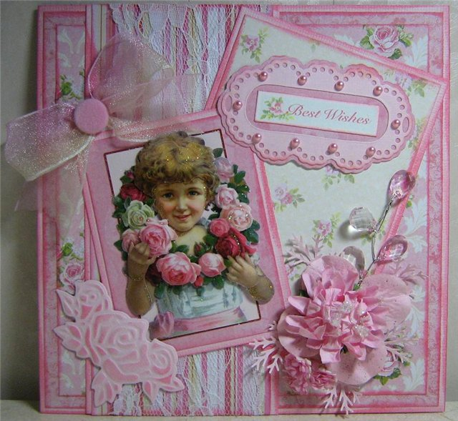

Цвет в скрапбукинге
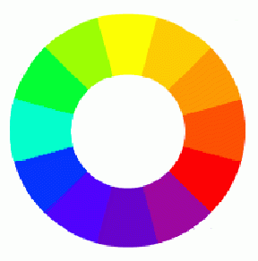На сколько важен цвет в скрапбукинге? Чаще всего, подбирая бумагу или украшения к нашей скрап - страничке, мы делаем выбор неосознанно, интуитивно, например все что связано с Новым годом белое, зеленое золотое или красное, с летом желтое, светло-зеленое, оранжевое и т.д. А что если взять подобрать цвета неправильно? Будут ли работы такими же гармоничными? Каждый цвет имеет свое настроение, свои ассоциации и передает те или иные эмоции.
Для создания правильных цветовых сочетаний дизайнеры
пользуются цветовым колесом. Колесо состоит из трех групп цветов:
- основные (первичные) - красный, желтый, синий
- вторичные – зеленый, оранжевый, фиолетовый. Эти цвета получаются путем смешивания основных цветов.
Красный + Желтый = Оранжевый
Желтый + Синий = Зеленый
Красный + Синий = Фиолетовый
Вторичные и основные цвета образуют группу основных цветов. Основные цвета: оранжевый, красный, зеленый, желтый, фиолетовый, синий.
- третичные - в случае, если соединить каждой вторичный цвет с одним из главных цветов, то получается группа третичных цветов:
оранжево-красный (шафранный);
зелено-желтый (цитрусовый);
сине-фиолетовый (сиреневый);
красно-фиолетовый (пурпурный);
желто-оранжевый (янтарный);
сине-зеленый (бирюзовый).
Коричневый также третичный цвет, который получится, в случае, если соединить все 3 основных цвета.
Белый, черный и серый цвета относятся к ахроматическим цветам. При смешивании цветов следует помнить 2 правила:
1. Белый цвет дает рождение новому оттенку.
2. Черный цвет «убивает» каждой оттенок. Черный цвет при добавлении нескольких капель к главный группе цветов позволяет создать «грязный» цветовой ряд. Белый же цвет, соединяясь с главными цветами, дает начало пастельному цветовому ряду.
Пастельный цветовой ряд:
красный + белый = розовый;
желтый + белый = бледно-желтый;
синий + белый = голубой;
зеленый + белый = салатный;
оранжевый + белый = персиковый;
фиолетовый + белый = сиреневый:
коричневый + белый = бежевый;
малиновый + белый = коралловый.
Самые удачные цветовые сочетания это:
Монохроматическое сочетание – использование различных оттенков одного цвета (от бледного до насыщенного). Является самым легким цветовым сочетанием.
Комплиментарное сочетание – использование цветов, находящихся на противоположных концах цветового колеса. Например, красный и зеленый, оранжевый и синий, желтый и фиолетовый. Если разделить цветовое колесо по диагонали линией, то получится, что справа находятся теплые цвета, а слева холодные. Фиолетовый, синий, зеленый – холодные; красный, оранжевый, желтый - теплые. Сочетая теплые и холодные цвета, можно создавать динамичные странички, добиваясь эффекта движения.
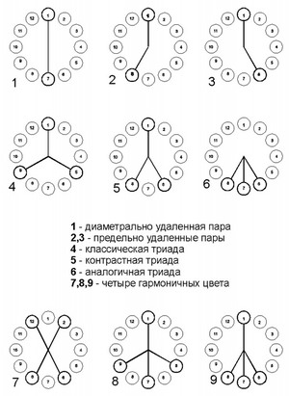
Пользуясь схемами подбора цветов указанными выше, вы получите красивые гармоничные сочетания. Выберете цвет, который будет основным, остальные можно использовать для акцентов. Но больше трех цветов на одной страничке использовать не рекомендуется, дабы не перегружать ее.
Для того чтобы выбрать основной цвет своей страничке, сначала выберите то, на чем будет сосредоточено внимание при просмотре скрап - страницы. Это может быть событие, праздник, человек, животное, либо эмоция. Цвет выбираемой бумаги, должен соответствовать цвету основного элемента на выбранных Вами фотографиях.
Ниже приведен эмоциональный критерий цвета, согласно которому каждый цвет несет свое настроение и вызывает определенные эмоции:
Розовые цвета – женственны, жизнерадостны, романтика, невинность
Красные – чувственны, дерзки, сразу привлекают внимание, страсть, энергия
Оранжевые – символизируют тепло и уют
Желтые – доброжелательны и жизнерадостны
Зеленые – одновременно успокаивают и подбадривают, гармония
Синие – цвета неба и воды, символизируют спокойствие, мир, свежесть
Фиолетовые – возбуждающие и сексуальные, загадка, тайна
Коричневый – стабильность, комфорт
Нейтральные пастельные – спокойствие и умиротворение
Если же вы решили сделать акцент на событии, то можете воспользоваться традиционными праздничными цветами:
День Рождения - оранжевый, желтый, красный
Новый год – зеленый, красный, белый, золотой,серебряный
День св. Валентина – красный, розовый
23 февраля – зеленый, красный, синий, цвет хаки, коричневый
8марта – светло зеленый, желтый
Свадьба – белый, серебристый, золотой
Так же не стоит забывать о соответствии цвета и тому или иному стилю, в котором вы оформляете свою скрап - работу. Некоторым стилям соответствую только определенная цветовая гамма. Например, цветовая гамма странички оформленной в стилях Heritage и Vintageдолжна соответствовать цветовой гамме времени, которое отражено на страничке. Чаще всего в этих стилях преобладают оттенки коричневого, желтого, черного, красного и белого. В стиле же Clean and Simple преобладают белые или постельные тона.
Оказывается выбор цвета - это очень важная часть в подготовке к работе над скрап -альбомом или скрап-страничкой. Очень важно сделать правильные цветовые акценты, чтобы передать всю красоту момента. Конечно, не сразу получится правильно подбирать цвета и цветовые сочетания, для этого нужен опыт и практика, но не бойтесь экспериментировать! Думаю, на первом этапе вам сможет помочь вот такой инструментом
подбора цветов

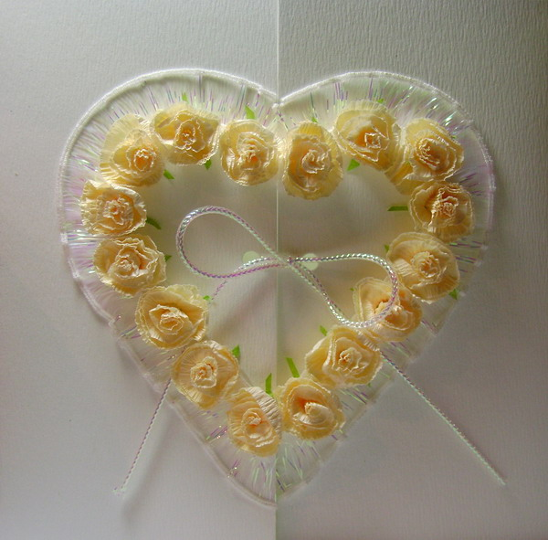

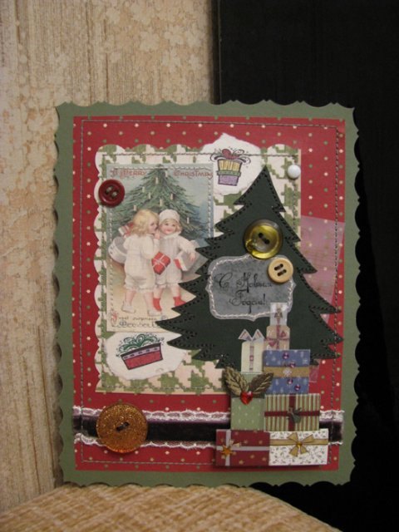

Заключение

Подводя итоги, хочется сказать - не бойтесь экспериментировать, ведь творческий человек никогда не загоняет себя в рамки. Пусть ваши работы будут красивыми и индивидуальными!

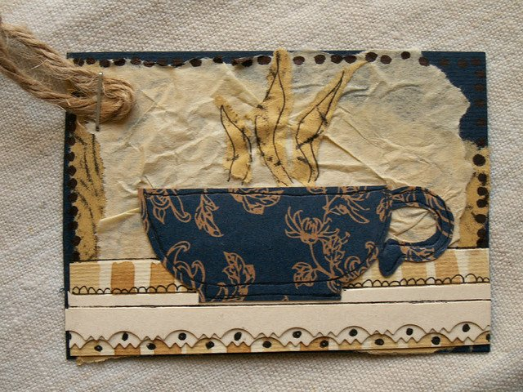

Список используемой литературы

http://www.babyblog.ru/community/post/scrapbook/1692731

http://moikompas.ru/compas/skrapbuking

http://narodnoe-tvorchestvo.ru/skrapbuking/skrapbuking-kreativ-na-pamyat/#more-70

http://scraphobby.ucoz.ru/publ/cvet_v_skrapbukinge/1-1-0-4#comments

